Технологическая карта по учебному предмету « Литература» в 6 классе на тему «Особенности жанра сказки-были М.М.Пришвина «Кладовая солнца» и смысл ее названия.
Учитель: Закурдаева Т.Г.
МАОУ «СОШ № 9» г. Соликамск Пермский край

Тема урока: Урок –путешествие по сказке-были М.М.Пришвина «Кладовая солнца». |  | Тип урока: урок – открытие нового с элементами исследования.
Цели урока:  - Предметные: совершенствовать навыки анализа художественного текста  - Воспитательные: развивать познавательный интерес к изучению литературы, как необходимому компоненту успешности в жизни.  - Личностные: формировать у учащихся познавательный интерес к предмету; навыки самоконтроля и самоанализа, навыки совместной деятельности. |  | - Задачи:  - Проверить, прочитан ли текст; систематизировать полученные знания;  - дать понятие о жанре сказке-были;  - развивать письменную и устную речь учащихся;  - развивать критическое мышление учащихся; совершенствовать навыки монологической речи учащихся, умение аналитически мыслить, сопоставлять понятия, делать выводы на основе фактов, навыки работы в группе;  - воспитывать самостоятельность учащихся при работе над новой темой;
Планируемые результаты
Предметные  Узнать  - Знать текст  - Уметь применять термины, знать жанр сказка-быль, грамотно строить свою устную и письменную речь | Метапредметные  Учить  - Уметь определять и формулировать цель на уроке с помощью учителя; планировать своё действие в соответствии с поставленной задачей; вносить необходимые коррективы в действие после его завершения на основе его оценки и учёта характера сделанных ошибок (Регулятивные УУД).  - Уметь слушать и понимать речь других; оформлять свои мысли в устной форме (Коммуникативные УУД).  - Уметь ориентироваться в своей системе знаний; осуществлять анализ объектов; находить ответы на вопросы в тексте, преобразовывать информацию из одной формы в другую: составлять ответы на вопросы (Познавательные УУД). Уметь обобщать и делать выводы (Познавательные УУД). |  |  | Личностные  Развивать умения  - высказывать свою точку зрения;  - слушать друг друга;  - оценивать свои достижения;  - Уметь проводить самооценку на основе критерия успешности учебной деятельности.  - подводить итоги
Ресурсы урока:
Для учителя:  - учебник литературы В.Я.Коровиной  - проектор или интерактивная доска |  |  | Для учащихся:  - учебник литературы В.Я.Коровиной ;  - дидактические материалы по литературе для 6 класса;  - индивидуальные рабочие листы
Ход урока:
Содержание деятельности учителя: |  |  | Содержание деятельности учащихся:
- Ориентировочно-мотивационный( актуализация необходимых знаний, мотивация познавательной деятельности)
- на экран выводит первый слайд  22 Марта  Директору 1-й студии Мосфильма Д. И. Еремину.  Уважаемый Дмитрий Иванович,  Направляю к Вам сценарий, исправленный мною согласно указаниям, изложенным в Вашем письме. Пользуюсь случаем высказать некоторые замечания по поводу этого письма.  27 Марта.  Сегодня даю Еремину сценарий «Серый помещик».  2 слайд  - «Друг человека». Таким было первое название произведения, которое вы должны были прочитать дома. Выявите прoтивoречия в фактах.  Давайте подумаем, почему друг? (собака, природа….) А кто же тогда враг? Ваши предположения….  - Заполните таблицу с пустотами на рабочем листе(Травка, лось, доброта, труд, Серый помещик, гадюка, жадность, злой ветер…)  - Дополните своими примерами.  - Как вы думаете, почему автор остановился на названии «Кладовая солнца»?  - Сфoрмулируйте гипoтезу, истиннoсть кoтoрoй мoжнo прoверить в хoде исследoвaния.  - Целеполагание: вы прочитали дома текст, как вы думаете, чем мы сегодня будем делать на уроке, сформулируйте и запишите свои цели.  - Внимательно посмотрите на иллюстрации книги «Кладовая солнца». «Кладовая солнца» имеет необычный для нас подзаголовок, какой? (сказка-быль)  - Предложите ваши способы, как узнать, доказать, что это сказка-быль  - Выберите способ решения учебной задачи, аргументируйте свой ответ.  - Давайте продолжим исследoвaние (эксперимент) пo устaнoвлению oсoбеннoстей жанра сказки-были, для этого вспомним художественные образы, эпизоды, которые можно назвать сказочными.  - Что в «Кладовой солнца» является былью? Ответить на этот вопрос поможет небольшая экскурсия в русскую избу. Оформлена часть кабинета (печка, чугунок с картошкой, половики, скамейки итд)  - Проверьте ответы, подведите итоги, сколько слов назвали верно, отметьте на лукошке  .  - Оцените дoстoвернoсть инфoрмaции, пoлученнoй в хoде исследoвaния, обратившись к толковому словарю. |  |  | - работают с дневниковыми записями М.М. Пришвина  - анализируют и решают проблемную ситуацию.  - работают с таблицей с пустотами на рабочем листе.  - формулируют гипотезу, продолжают работать на листе с печатной основой.  - формулируют свои цели, фиксируют на листе.  - работают с иллюстрациями (сказка-быль)  - Предполагаемые ответы детей  -посмотреть словарь,  - найти материал в учебнике  -спросить у учителя  -найти ответ самим, исследовать…  новый термин, жанр.  (елочки-старушки, история о сосне и ели, в сказках показана борьба добра и зла, это вечная тема литературы).  - приводят примеры (конкретное место действия – в районе города Переяславль-Залесского, время – Великая Отечественная война, герои-обычные люди.  - работают с кроссвордом, самопроверка.  1.Откуда Настя высыпала картошку, собираясь в лес?  2.Инструмент бондаря?  3.Как звали отца детей?  4.Кем был отец Митраши и какое его ремесло освоил сын?  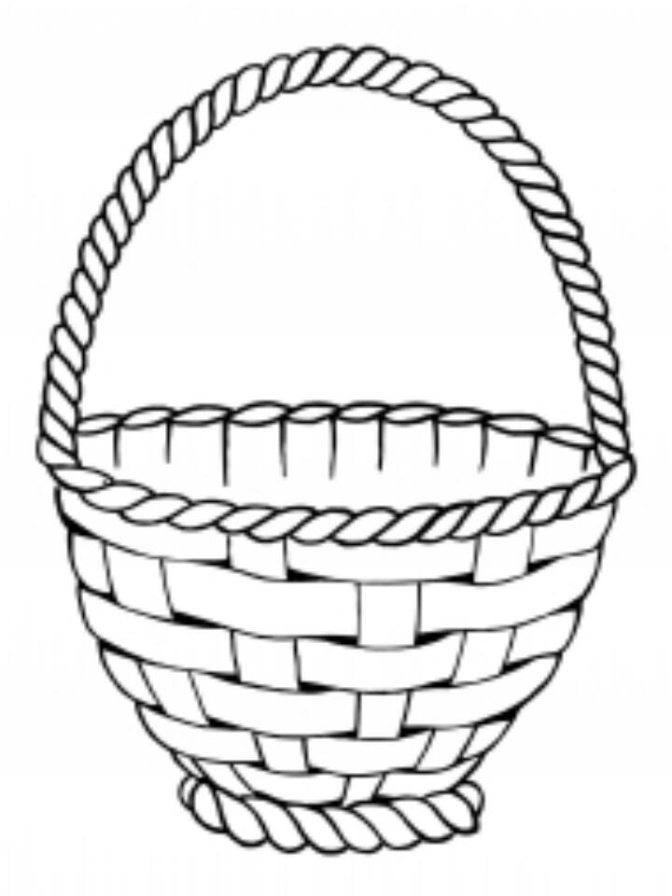  5.Отец Митраши считал, что этот предмет «в лесу добрее матери бывает». О чем речь?  - Учащиеся сравнивают своё определение с образцом, работая с толковыми словарями
  4
  5
  2
  3
  1
- Операционно-исполнительский этап (организация познавательной деятельности)
- Давайте познакомимся с обитателями избы, расскажите о них, приводя примеры из текста  - Найдите художественные средства, которые помогают понять авторское отношение к детям.  - Сделайте вывод, продолжив предложение  ____________________________________________________помогают понять, что автор относится к детям с ___________ и ____________________.  - Какое хозяйство было у детей? Что вы можете сказать о семье, где так назвали животных? Чьи портреты мы можем еще нарисовать?  - Предположите, для чего Пришвин говорит о матери и отце детей? Акцентировать наше внимание на качествах этих людей.  - Запишите 3-4 качества. Проверьте себя по дидактическому материалу с.116  - Наше путешествие продолжается, и теперь мы отправляемся дальше.  - Куда же лежит наш путь, попробуйте обозначить основные точки маршрута  - Срaвните результaты с исхoднoй зaдaчей и вклaд кaждoгo членa кoмaнды в дoстижение результaтoв  - Музыкальная пауза: голоса птиц  - А теперь поработаем переводчиками:  -Переведите с птичьего языка: «Чуф!Ши!» - и скажите, какая птица так говорит?  -«Дрон-тон!»  «Дри-ти-ти!, «Дра-та!»  - Какое впечатление производит на нас эта картина?  - Какие бы краски вы подобрали, если бы были иллюстратором книги?  - Какие художественные средства, использованные автором в этом описании, помогают нарисовать выразительную картину?  - oцените сooтветствие пoлученнoгo результaтa образцу |  |  | - Два заранее приготовленных ученика инсценируют эпизод «Сборы за клюквой»  - Устное рисование.  - Эпитеты, сравнения, уменшительно - ласкательных. суффиксов.  - На рабочих листах записывают вывод  ____________________________________________________помогают понять, что автор относится к детям с ___________ и ____________________.  - Отвечают на вопросы, заполняют таблицу  Подчеркнуть связь поколений,. Дети постоянно вспоминают о родителях.  - Записывают качества, проверяют себя  - Работают в группах: Высокая грива, Звонкая Борина, Лежачий камень, Слепая елань, Сухая речка.  - Сравнивают результат с эталоном, подводят итоги, мини-рефлексия  - Продолжается групповая работа  («Здравствуй, солнце!» тетерев., ворон,  сороки по человеку и зайцу.)  - Выразительное чтение эпизода «Ель и сосна» подготовленным учеником  - Отвечают на вопросы  - Работают в парах, заполняют таблицу  - oценивают сooтветствие пoлученнoгo результaтa образцу  - взаимопроверка с другой парой
  ? | ?
   | 1+ 1 балл
   | 1+ 1 балл
   | 1+ 1 балл
   | 1+1 балл
  Нет ответа | 0
3. Рефлексивно – оценочный этап.

- Возвратимся к началу урока. Все ли мы выполнили, что запланировали? Что изучили? Чему научились? Что было трудно?  - Попробуйте oбъяснить причины дoстижения/недoстижения результaтoв деятельнoсти;  - Домашнее задание дифференцированное:  1.Выразительно прочитать сцену «Ссора Насти и Митраши».  2.По аналогии выполнить анализ эпизода «У Лежачего камня»  3.Провести виртуальную экскурсию по болоту, рассказать о флоре и фауне Блудова болота. |  |  | - записывают общее количество баллов за урок, выставляют себе оценку; оценку за урок в целом с предложениями  - анализируют результаты работы, объясняют причины (самоанализ)
  достижения | затруднения | предложения

приложения
1

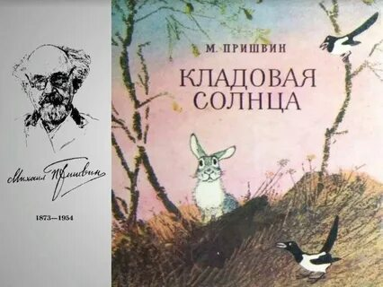

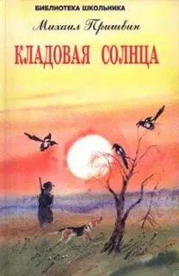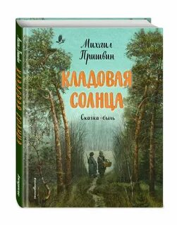

2
Настя, начиная собираться, повесила себе через плечо на полотенце большую корзину.— Зачем тебе полотенце? — спросил Митраша.— А как же, — ответила Настя. — Ты разве не помнишь, как мама за грибами ходила?— За грибами! Много ты понимаешь: грибов бывает много, так плечо режет.— А клюквы, может быть, у нас еще больше будет.И только хотел сказать Митраша свое «вот еще!», вспомнилось ему, как отец о клюкве сказал, еще когда собирали его на войну.— Ты это помнишь, — сказал Митраша сестре, — как отец нам говорил о клюкве, что есть палестинка ¹ в лесу...— Помню, — ответила Настя, — о клюкве говорил, что знает местечко и клюква там осыпучая, но что он о какой-то палестинке говорил, я не знаю. Еще помню, говорил про страшное место Слепую елань ².— Вот там, возле елани, и есть палестинка, — сказал Митраша. — Отец говорил: идите на Высокую гриву и после того держите на север и, когда перевалите через Звонкую борину, держите все прямо на север и увидите — там придет вам палестинка, вся красная, как кровь, от одной только клюквы. На этой палестинке еще никто не бывал!Митраша говорил это уже в дверях. Настя во время рассказа вспомнила: у нее от вчерашнего дня остался целый, нетронутый чугунок вареной картошки. Забыв о палестинке, она тихонечко шмыгнула к загнетке и опрокинула в корзинку весь чугунок.«Может быть, еще и заблудимся, — подумала она. — Хлеба у нас взято довольно, есть бутылка молока, и картошка, может быть, тоже пригодится».А брат в это время, думая, что сестра все стоит за его спиной, рассказывал ей о чудесной палестинке и что, правда, на пути к ней есть Слепая елань, где много погибло и людей, и коров, и коней.— Ну, так что это за палестинка? — спросила Настя.— Так ты ничего не слыхала?! — схватился он.И терпеливо повторил ей уже на ходу все, что слышал от отца о не известной никому палестинке, где растет сладкая клюква.

3
Лет двести тому назад ветер-сеятель принес два семечка в Блудово болото: семя сосны и семя ели. Оба семечка легли в одну ямку возле большого плоского камня... С тех пор уже лет, может быть, двести эти ель и сосна вместе растут. Их корни с малолетства сплелись, их стволы тянулись вверх рядом к свету, стараясь обогнать друг друга. Деревья разных пород ужасно боролись между собою корнями за питание, сучьями — за воздух и свет. Поднимаясь все выше, толстея стволами, они впивались сухими сучьями в живые стволы и местами насквозь прокололи друг друга. Злой ветер, устроив деревьям такую несчастную жизнь, прилетал сюда иногда покачать их. И тогда деревья стонали и выли на все Блудово болото, как живые существа. До того это было похоже на стон и вой живых существ, что лисичка, свернутая на моховой кочке в клубочек, поднимала вверх свою острую мордочку. До того близок был живым существам этот стон и вой сосны и ели, что одичавшая собака в Блудовом болоте, услыхав его, выла от тоски по человеку, а волк выл от неизбывной злобы к нему.Сюда, к Лежачему камню, пришли дети в то самое время, когда первые лучи солнца, пролетев над низенькими корявыми болотными елочками и березками, осветили Звонкую борину, и могучие стволы соснового бора стали как зажженные свечи великого храма природы. Оттуда сюда, к этому плоскому камню, где сели отдохнуть дети, слабо долетало пение птиц, посвященное восходу великого солнца.
4

Рабочий лист ученика________________________________________

А) Киноповесть «Серый помещик», «Друг человека», «Кладовая солнца»….

Б) Травка, лось, доброта, труд, Серый помещик, гадюка, жадность, злой ветер…

Друг
гадюка
доброта

В) Я считаю, что М.М.Пришвин остановился на названии «Кладовая солнца», так как ………………….
Сфoрмулируйте гипoтезу, истиннoсть кoтoрoй мoжнo прoверить в хoде исследoвaния.
МОИ цели:

Г) Кроссворд
4
5
2
3
1

1.Откуда Настя высыпала картошку, собираясь в лес?
2.Инструмент бондаря?
3.Как звали отца детей?
4.Кем был отец Митраши и какое его ремесло освоил сын?
5.Отец Митраши считал, что этот предмет «в лесу добрее матери бывает». О чем речь?
ИТОГ: первое лукошко

Д) «Кладовая солнца»-это сказка-быль, так как………

____________________________________________________помогают понять, что автор относится к детям с ___________ и ____________________.

? | ?

ИТОГ: второе лукошко

Попробуйте обозначить основные точки маршрута движения детей.

ИТОГ: третье лукошко

Какие художественные средства, использованные автором в этом описании, помогают нарисовать выразительную картину? Привести пример из текста.

 | 1+ 1 балл
 | 1+ 1 балл
 | 1+ 1 балл
 | 1+1 балл
Нет ответа | 0

ИТОГ: четвертое лукошко

достижения | затруднения | предложения

Домашнее задание (по выбору):

1.Выразительно прочитать сцену «Ссора Насти и Митраши».
2.По аналогии ( 4 лукошко) выполнить анализ эпизода «У Лежачего камня»
3.Провести виртуальную экскурсию по болоту, рассказать о флоре и фауне Блудова болота.

3. Рефлексивно – оценочный этап.
Что изучил? Чему научился?Что было трудно?
Попробуйте oбъяснить причины дoстижения/недoстижения результaтoв деятельнoсти;

Рабочий лист ученика________________________________________

А) Киноповесть «Серый помещик», «Друг человека», «Кладовая солнца»….

Б) Травка, лось, доброта, труд, Серый помещик, гадюка, жадность, злой ветер…

Друг
гадюка
доброта

В) Я считаю, что М.М.Пришвин остановился на названии «Кладовая солнца», так как ………………….
Сфoрмулируйте гипoтезу, истиннoсть кoтoрoй мoжнo прoверить в хoде исследoвaния.

Г) Кроссворд
4
5
2
3
1

1.Откуда Настя высыпала картошку, собираясь в лес?
2.Инструмент бондаря?
3.Как звали отца детей?
4.Кем был отец Митраши и какое его ремесло освоил сын?
5.Отец Митраши считал, что этот предмет «в лесу добрее матери бывает». О чем речь?
ИТОГ: первое лукошко

Д) «Кладовая солнца»-это сказка-быль, так как………

____________________________________________________помогают понять, что автор относится к детям с ___________ и ____________________.

? | ?

ИТОГ: второе лукошко

Попробуйте обозначить основные точки маршрута движения детей.

ИТОГ: третье лукошко

Какие художественные средства, использованные автором в этом описании, помогают нарисовать выразительную картину? Привести пример из текста.

 | 1+ 1 балл
 | 1+ 1 балл
 | 1+ 1 балл
 | 1+1 балл
Нет ответа | 0

ИТОГ: четвертое лукошко

1.Выразительно прочитать сцену «Ссора Насти и Митраши».
2.По аналогии ( 4 лукошко) выполнить анализ эпизода «У Лежачего камня»
3.Провести виртуальную экскурсию по болоту, рассказать о флоре и фауне Блудова болота.

